**2021学年第一学期杭州市高三年级教学质量检测**

**数学试题卷**

**一､选择题：本大题共10小题，每小题4分，共40分.在每小题给出的四个选项中，只有一项是符合题目要求的.**

1. 已知集合，，若，则实数*a*的值为（ ）

A 1 B. 2 C. 3 D. 4

2. 设，则“”是“复数为纯虚数”的（ ）

A. 充分而不必要条件 B. 必要而不充分条件

C. 充分必要条件 D. 既不充分也不必要条件

3. 已知*m*，*n*是两条不同的直线，，，是三个不同的平面，则下列各选项正确的是（ ）

A. 若，，，则

B. 若，，，则

C 若，，，则

D 若，，，，则

4. 某四棱锥的三视图如图所示，则它的体积等于（ ）

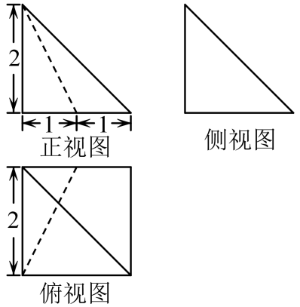

A. 2 B. 3 C. 4 D. 5

5. 已知实数*x*，*y*满足不等式组，则的最大值为（ ）

A. 5 B. 4 C. -4 D. -7

6. 设函数（），则（ ）

A. 对任意，函数是奇函数

B. 存在，使函数是偶函数

C. 对任意，函数的图象是中心对称图形

D. 存在，使函数的图象是轴对称图形

7. 设，，则（ ）

A.  B. 

C.  D. 

8. 设函数的图象如图所示，则的解析式可能是（ ）

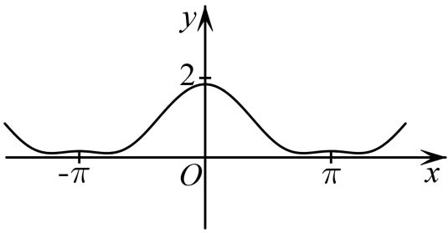

A.  B. 

C.  D. 

9. 在正四面体 ABCD 中，P，Q分别是棱 AB，CD中点，E，F分别是直线AB，CD上的动点，M 是EF 的中点，则能使点 M 的轨迹是圆的条件是

A. PE＋QF＝2 B. PE•QF＝2

C. PE＝2QF D. PE2＋QF2＝2

10. 若数列满足，则下列说法错误的是（ ）

A. 存在数列使得对任意正整数*p*，*q*都满足

B. 存在数列使得对任意正整数*p*，*q*都满足

C. 存在数列使得对任意正整数*p*，*q*都满足

D. 存在数列使得对任意正整数*p*，*q*部满足

**二､填空题：本大题共7小题，多空题每题6分，单空题每题4分，共36分.**

11. ___________，___________.

12. 函数在点处的切线方程是___________.

13. 一只口袋里有只除了颜色以外都一样的小球，其中有蓝色小球只，其余都是红色小球，若在从口袋中随机摸出只小球，已知只有只蓝色小球的概率是，则___________；若从口袋中随机取出个球，则红色小球的个数期望为___________.

14. 若（）且，则_________，_________．

15. 已知在中，点*D*在*BC*边上，若，，，，则___________，*BC=*___________.

16. 已知正实数*x*，*y*满足，则的最小值是___________.

17. 已知向量，，，，...（）是两两互不相等平面向量，，，（其中，2；，2，...，*k*）.若*k*的最大值是8，则*a*的取值范围是___________.

**三､解答题：本大题共5小题，共74分.解答应写出文字说明､证明过程或演算步骤.**

18. 已知函数.

（1）求的单调递增区间：

（2）若，且，求的值.

19. 设函数（），满足，且对任意实数*x*均有.

（1）求的解析式；

（2）当时，若是单调函数，求实数*k*的取值范围.

20. 在四棱锥中，底面*ABCD*为菱形，，平面*ABCD*，，，*E*，*F*分别为*AD*，*PC*的中点.

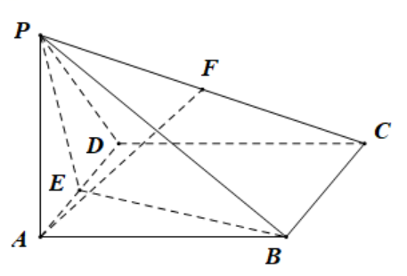

（1）求证：；

（2）求直线*AF*和平面*PBE*所成角的正弦值.

21. 设数列的各项均为正数，前*n*项和为，满足（，，，，，，*c*为常数）.

（1）若，，求的通项公式；

（2）若，证明为等差数列.

22. 已知为实数，.

（1）当时，求函数的单调区间；

（2）对于函数定义域中的任意实数，都存在实数，使得成立，求实数的取值集合.